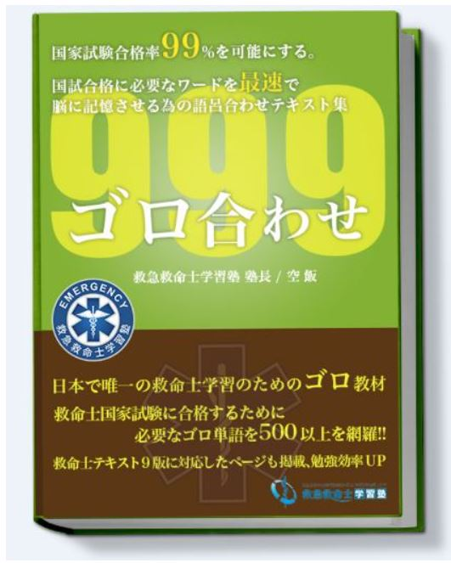依頼内容
こちらのベースイメージに近い感じで
下記の文章を埋め込んだ、本のような画像の
作成をお願いします。

背景は下記3種類から、良さそうなものを選択
いただければ嬉しいです。

配色については決めきれないので、いくつか提示
いただけると助かります。

画像の大きさは幅700pxくらいを考えています。

初めての依頼のため、至らない部分があればご容赦ください。
どうぞ、よろしくおねがいします。






入れる文章
------------------------------------------------------------------------

明るい未来はすぐそこに！
スロット副業で10万円を達成させて
新たなスロットライフをあなたに


スロット副業大全
のりへい 顔アイコン

仕事帰りのスロットで1,000万円を達成した方法を全て暴露

なぜのりへいは、勝ち続けられるのか？
スロット依存症から脱却するために学んだ知識や実践方法を完全網羅

無料で書籍PDFをすぐにお渡し、面倒な登録一切なし（←少し目立たせたい）
------------------------------------------------------------------------

